Le 17/02/2022

. 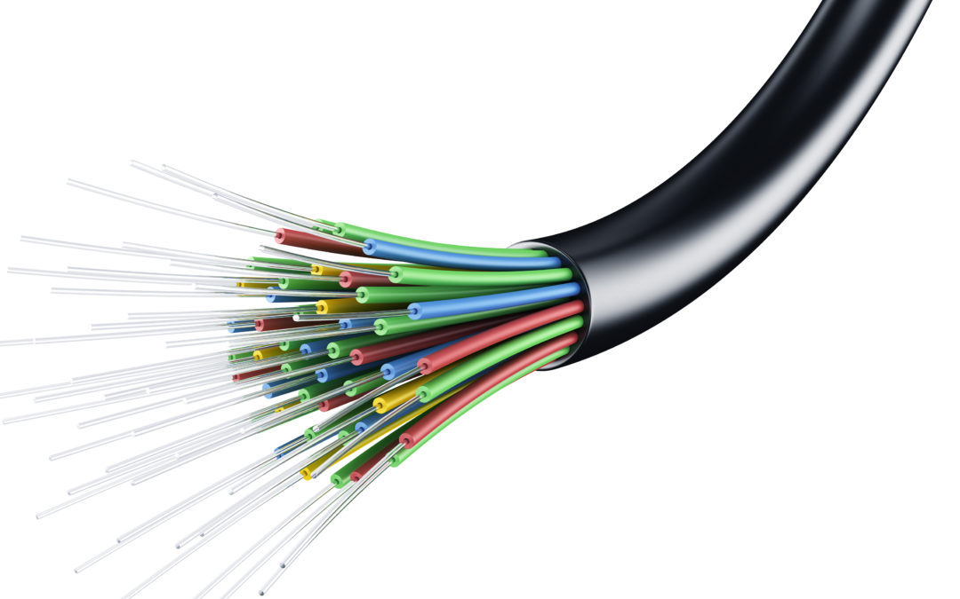IMPORTANT

Madame, Monsieur,

La commune de Montbizot est actuellement en phase de déploiement de la fibre.
Plusieurs prestataires vous démarchent pour l’installer à votre domicile.

En raison des travaux d’enfouissement des réseaux, dont la fibre actuellement en cours, il vous est demandé d’attendre la fin de cette phase de chantier pour programmer avec votre futur opérateur le raccordement à votre domicile.

Cette opération pourra se dérouler en juin, suivant le planning d’avancement des travaux.

L’équipe municipale se tient à votre disposition pour tout renseignement dont vous auriez besoin.

Le Maire,
Alain Besnier

